Đầu tiền , cần update file từ github về

Kế tiếp , trỏ vào MyBgList :

**( Nhấn chuột phải vào MyBGList , sau đó nhấn Open in Integrated Terminal)**

**Nhấn xong , phần terminal sẻ trỏ vào MyBGList**

**Tiếp đến , hãy xóa phần Migration trong File MyBgList**

**Xóa cả File MyBGList , kế đến hãy dùng câu lệnh dotnet clean , để dọn bớt những file không cần thiết**

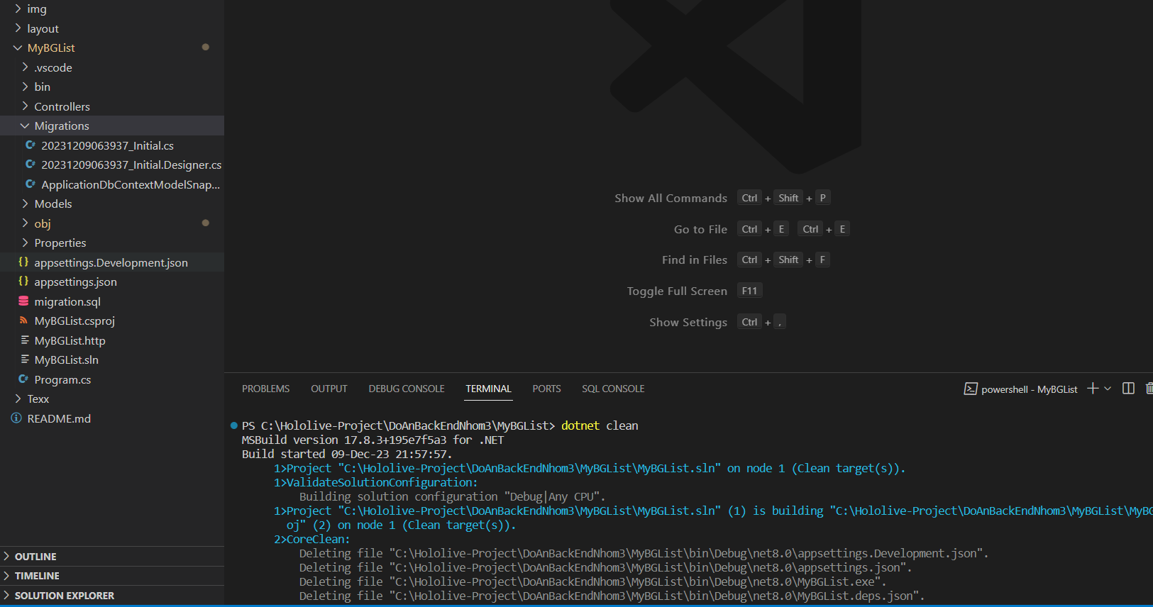

**(hình ảnh sau khi các file không cần thiết được dọn )**

**Xong , vào file MyBGList.csproj , chuột phải , và chọn Manage User Secrets**

**Chọn xong sẻ hiện ra file Secrets.json, ở đó , hãy chỉnh các phần như server, database , user , password ...**

**Server ở đâu là tên mà tụi m đã đặt trong Sql server , Vd như tao thì t đặt là SHIINAMASHIRO**

**Chỉ lấy phần sau dấu \ , giống cú pháp tao đã để ở hình minh họa vd như server của t là SHIINAMASHIRO\SHIINAMASHIRO thì chỉ lấy phần từ sau dấu \ trở đi , và ở trước cái tên server đã lấy , ghi thêm .\\ => .\\SHIINAMASHIRO**

**Còn về database, tức là cơ sở dữ liệu được chọn, ở đây tao đã tao 1 data base tên là Texx sẵn rồi , nên tao ghi vào đấy là Texx**

**Còn về phần user , tạm thời tụi m cứ sài user là admin đi , do t thấy khi tạo hay bị lỗi , cái đấy tao sẻ tìm cách sau , thế là xong các bước chuẩn bị**

**Kế đến , do file Product.cs , và ProductController.cs tao đã tạo rồi , nên tụi m không cần tạo nữa, nhưng nhớ khi muốn tạo thêm bảng , phải khai báo thêm trong Program.Cs và ApplicationDbContext.cs , các phần cần thêm đã được note ở các file Program.cs , ApplicationDbContext.cs A screen shot of a computer program
**

**Program.cs**

**ApplicationDbContext.cs**

**Tiếp đến , để đảm bảo code không bị lỗi , hãy drop database cũ , phòng trường hợp database cũ vẫn còn tồn tại trong code mà “dotnet clean” không dọn được :**

**dotnet ef database drop --force --context ApplicationDbContext**

**Sau đó , hãy dùng câu lệnh “dotnet ef migrations add Initial” để tạo lại bảng migraton :**

**Sau chạy câu lệnh xong, file migration sẻ hiện lên như thế này :**

**Tiếp đến hãy update và link các bảng với Sql server bằng câu lệnh “dotnet ef database update Initial”**

**Nếu hiện ra thế này , không báo lỗi thì coi như là xong , sau đó , hay qua Sql Server , reset Sql server lại kiểm tra Database đã liên kết, nếu ở phần table hiện ra như thế này thì là đã liên kết thành công : A screenshot of a computer
**